Правила поведения
при штормовом предупреждении
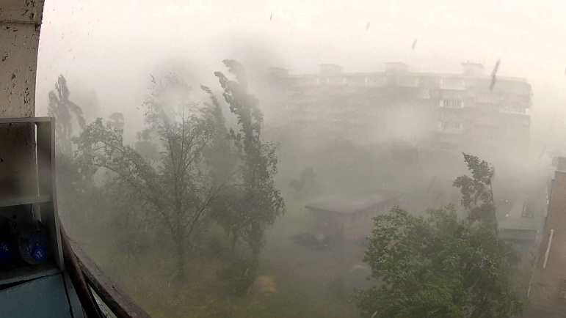
Штормовое предупреждение – прогноз возникновения (сохранения, усиления) опасных природных метеорологических явлений.
Штормовое предупреждение объявляется в том случае, если, по прогнозам синоптиков, скорость ветра будет свыше 15 м/с.
Узнав о приближении урагана или сильной бури (по радио, телевидению, по средствам связи и другими способами) необходимо принять меры, направленные на уменьшение возможных последствий урагана:
— плотно закрыть и укрепить все двери и окна;
— на стекла наклеить крест-накрест полоски пластыря (чтобы не разлетались осколки);
— подготовить запас воды и еды, медикаментов, фонарик, свечи, приемник на батарейках, документы и деньги;
— убрать с балконов (в частном доме – со дворов) предметы, которые могут быть унесены ветром.
Помните: чаще всего во время урагана люди получают травмы от осколков стекла, шифера, черепицы, от кусковкровельного железа, сорванных дорожных знаков, отдеталей отделки фасадов и карнизов, от предметов, хранящихся на балконах и лоджиях.
Также следует остерегаться оборванных проводов: не беритесь за них, не наступайте – они могут быть под током.
Во время урагана или сильной бури:
— не подходите к окнам;
— в качестве защиты использовать прочную мебель или внутренний дверной проем;
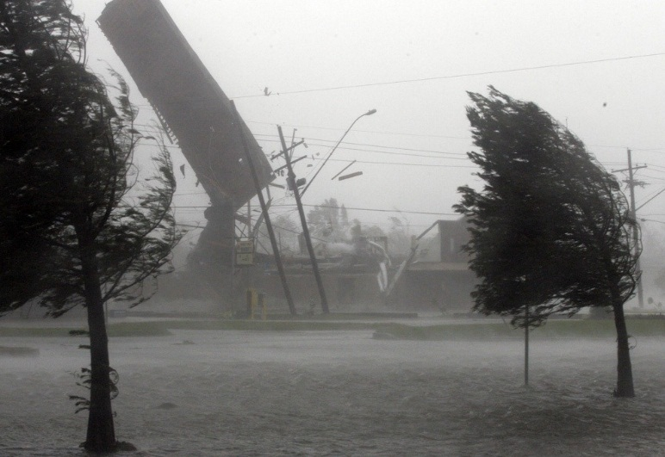
— спуститься в подвальное помещение или внутренние помещения на первом этаже здания (если им не грозит затопление).
Если ураган застал на улице:
— старайтесь держаться подальше от высоких столбов, деревьев, рекламных щитов, опор и электропроводов;
— попытайтесь спрятаться под мостом или в подземном переходе (можно лечь в яму или любое углубление);
— при движении на машине, остановитесь, но не покидайте автомобиль.

